目前在大部分浏览器中，直接输出中文会出现中文乱码的情况，这时候我们就需要在头部将字符声明为 UTF-8。
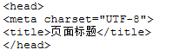
HTML 标题（Heading）是通过<h1> - <h6> 标签来定义的.
浏览器会自动地在标题的前后添加空行。1-6字号依次渐小
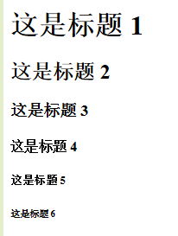

HTML 段落是通过标签 <p> 来定义的.
HTML 链接是通过标签 <a> 来定义的.
<a href="http://www.runoob.com">这是一个链接</a>
HTML 图像是通过标签 <img> 来定义的.
<img src="w3cschool.png" width="104" height="142">
定义图像的语法是：
<img src="url" alt="some_text">
URL 指存储图像的位置。如果名为 "boat.gif" 的图像位于 www.w3school.com.cn 的 images 目录中，
那么其 URL 为 http://www.w3school.com.cn/images/boat.gif。
height（高度） 与 width（宽度）属性用于设置图像的高度与宽度。属性值默认单位为像素。
浏览器将图像显示在文档中图像标签出现的地方。
如果你将图像标签置于两个段落之间，那么浏览器会首先显示第一 个段落，然后显示图片，最后显示第二段。
alt 属性用来为图像定义一串预备的可替换的文本。在浏览器无法载入图像时，
替换文本属性告诉读者她们失去的信息。此时，浏览器将显示这个替代性的文本而不是图像。
<img src="boat.gif" alt="Big Boat">
<br> 标签定义换行 单纯<br/>可用作换行
<p>This is<br>a para<br>graph with line breaks</p>
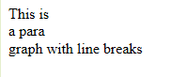
<hr> 标签在 HTML 页面中创建水平线。
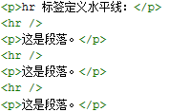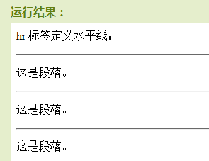
http://www.runoob.com/tags/html-reference.html

在开始标签中添加斜杠，比如 <br />，是关闭空元素的正确方法
<br /> 元素是一个空的 HTML 元素。由于关闭标签没有任何意义，因此它没有结束标签。

属性值应该始终被包括在引号内。
双引号是最常用的，不过使用单引号也没有问题。
提示: 在某些个别的情况下，比如属性值本身就含有双引号，那么您必须使用单引号，例如：name='John "ShotGun" Nelson'
class为html元素定义一个或多个类名（classname）(类名从样式文件引入)
id定义元素的唯一id
style规定元素的行内样式（inline style）
title描述了元素的额外信息 (作为工具条使用)
http://www.runoob.com/tags/ref-standardattributes.html

注释：<!-- 这是一个注释 -->

当显示页面时，浏览器会移除源代码中多余的空格和空行。所有连续的空格或空行都会被算作一个空格。需要注意的是，HTML 代码中的所有连续的空行（换行）也被显示为一个空格。

HTML 文本格式化标签 HTML "计算机输出" 标签 HTML 引文, 引用, 及标签定义
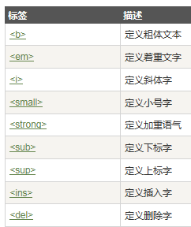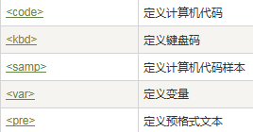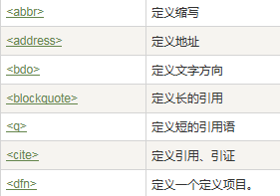
<sub>subscript</sub>

链接

<p><a href="http://www.microsoft.com/">本文本</a> 是一个指向万维网上的页面的链接。</p>
使用 target 属性，你可以定义被链接的文档在何处显示。如果你将 target 属性设置为 "_blank", 链接将在新窗口打开。
Target 属性设置为 "_top" 时链接在本页面打开。
在HTML文档中插入ID
<a id="tips">有用的提示部分</a>
在HTML文档中创建一个链接到"有用的提示部分(id="tips"）"：
<a href="#tips">访问有用的提示部分</a>
属性style设置为 style="text-decoration:none;时，显示链接没有下划线。

<p>创建图片链接:
<a href="http://www.runoob.com/html/html-tutorial.html">
<img src="smiley.gif" alt="HTML 教程" width="32" height="32"></a></p>
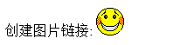

<p>
这是一个电子邮件链接：
<a href="mailto:someone@example.com?Subject=Hello%20again" target="_top">
发送邮件</a>
</p>
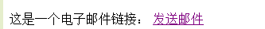
头部元素相关标签<link>、<style> 、<meta>、<base>
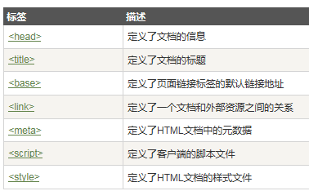
http://www.runoob.com/html/html-head.html

<link rel="stylesheet" type="text/css" href="styles.css"> 标签链接到一个外部样式表。放在head部分
CSS 可以通过以下方式添加到HTML中:
内联样式- 在HTML元素中使用"style" 属性
内部样式表 -在HTML文档头部 <head> 区域使用<style> 元素 来包含CSS
外部引用 - 使用外部 CSS 文件
背景色属性（background-color）font-family（字体），color（颜色），和font-size（字体大小） text-align（文字对齐）属性
text-align（文字对齐）属性
<h1 style="text-align:center;">Center-aligned heading</h1>

在文字中插入图像
<p>This is some text. <img src="smiley.gif" alt="Smiley face" align="top" width="32" height="32"> This is some text.</p>
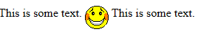
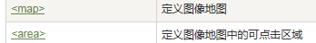
通过点击一个图片不同地方连接到不同内容
<map name="planetmap">
<area shape="rect" coords="0,0,82,126" alt="Sun" href="sun.htm">
<area shape="circle" coords="90,58,3" alt="Mercury" href="mercur.htm">
<area shape="circle" coords="124,58,8" alt="Venus" href="venus.htm"></map>

DIV+CSS布局重新学习之使用A标签和CSS制作按钮

a:link {color: #FF0000} /* 未访问的链接 */
a:visited {color: #00FF00} /* 已访问的链接 */
a:hover {color: #FF00FF} /* 鼠标移动到链接上 */
a:active {color: #0000FF} /* 选定的链接 */
链接在默认状态下是内联元素，转换为块级元素后可以获得更大的点击区域，可以设置宽度和高度，将链接转换为块状，只需增加一个display:block的css属性即可
display这个CSS在我以前的印象中就紧紧是用来控制HTML元素的隐藏和显示，翻阅CSS文档后发现display表述如下：
display：
取值：
none： 隐藏对象。与visibility属性的hidden值不同，其不为被隐藏的对象保留其物理空间
block： 指定对象为块元素。

代码：
<style type="text/css">
a {
display: block;
height: 34px;
width: 107px;
line-height: 2; //与height值相同时。可使文字垂直居中
text-align: center; //水平居中
background: yellow;
color: #d84700;
font-size: 14px;
font-weight: bold;
text-decoration: none; //去下划线
padding-top: 3px;
border-color: #727171; //边框设置
border: 1px solid #959595
}
a:hover { background: green;}
</style>

表格

表格由 <table> 标签来定义。每个表格均有若干行（由 <tr> 标签定义），每行被分割为若干单元格（由 <td> 标签定义）。
字母 td 指表格数据（table data），即数据单元格的内容。数据单元格可以包含文本、图片、列表、段落、表单、水平线、表格等等。
表格的表头使用 <th> 标签进行定义。大多数浏览器会把表头显示为粗体居中的文本。
<caption>Monthly savings</caption> 带标题 (caption) 的表格
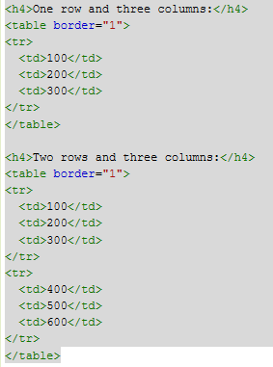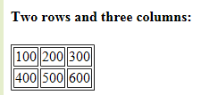
Border = 0 时，无边框 如果不定义边框属性，表格将不显示边框。

跨行或跨列的表格单元格
<th colspan="2">Telephone</th> <th rowspan="2">Telephone:</th>
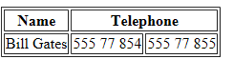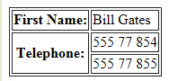

使用 Cell padding 来创建单元格内容与其边框之间的空白
使用 Cell spacing 增加单元格之间的距离
http://www.runoob.com/html/html-tables.html

列表：
无序列表使用 <ul> 标签；有序列表始于 <ol> 标签。每个列表项始于 <li> 标签。
自定义列表以 <dl> 标签开始。每个自定义列表项以 <dt> 开始。每个自定义列表项的定义以 <dd> 开始。
http://www.runoob.com/html/html-lists.html

块区

块级元素在浏览器显示时，通常会以新行来开始（和结束）。
实例: <h1>, <p>, <ul>, <table>
<div> 元素没有特定的含义。除此之外，由于它属于块级元素，浏览器会在其前后显示折行。
如果与 CSS 一同使用，<div> 元素可用于对大的内容块设置样式属性。
<div> 元素的另一个常见的用途是文档布局。它取代了使用表格定义布局的老式方法。使用 <table> 元素进行文档布局不是表格的正确用法。<table> 元素的作用是显示表格化的数据。
div 元素是用于分组 HTML 元素的块级元素

内联元素在显示时通常不会以新行开始。
实例: <b>, <td>, <a>, <img>
HTML <span> 元素是内联元素，可用作文本的容器
<span> 元素也没有特定的含义。
当与 CSS 一同使用时，<span> 元素可用于为部分文本设置样式属性。
<p>我的母亲有 <span style="color:blue;font-weight:bold">蓝色</span> 的眼睛，我得父亲有 <span style="color:darkolivegreen;font-weight:bold">碧绿色</span> 的眼睛。</p>

表单 设置选项，输入，提交
表单元素是允许用户在表单中输入内容,比如：文本域(textarea)、下拉列表、单选框(radio-buttons)、复选框(checkboxes)等等。
表单使用表单标签 <form> 来设置
http://www.runoob.com/html/html-forms.html

框架 iframe
属性 width="200" height="200" 设置长宽大小；frameborder 属性用于定义iframe表示是否显示边框，等于0的时候无边框。
<iframe src="demo_iframe.htm" name="iframe_a"></iframe>
<p><a href="http://www.runoob.com" target="iframe_a">RUNOOB.COM</a></p>
RUNOOB.COM是一个连接到http://www.runoob.com的按钮，target指向iframe_a,则http://www.runoob.com显示在名为iframe_a的框架中。
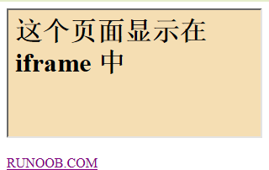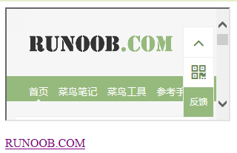

有些符号如果在代码中打入，但不会在页面正常显示，这时需要在代码中用其实体字符
http://www.runoob.com/html/html-entities.html

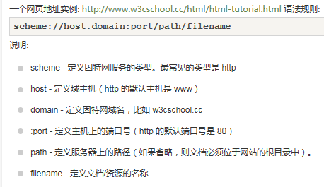
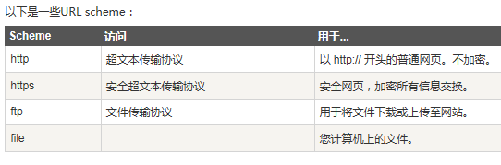
标签速查列表 ：http://www.runoob.com/html/html-quicklist.html

同一行字样式不同，可用span来分别修饰，有空格，可用&nbsp<一个空格>
eg.
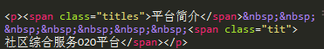
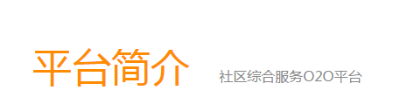

一个容器内的文字位置，可以用text-align属性决定，center为居中；

